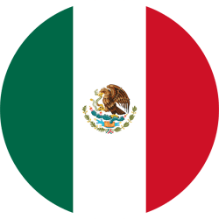

PASİFİK İTTİFAKINDA İŞ FIRSATLARI:
TÜRKİYE, PERU, ŞİLİ, KOLOMBİA, MEKSİKA
TOBB, 6 KASIM 2018

14:00-14:20 | Açılış Konuşmaları  - TOBB  - Pasifik İttifakı’nın Türkiye’deki Dönem Başkanı ve Peru’nun Ankara Büyükelçisi, Sn. Luis Alberto Campana Boluarte
14:30-15:00 | Konuşmalar: “Pasifik İttifakı Ülkeleriyle İş Fırsatları”  - Şili, Özge Tüysüzoğlu Garate –Ticaretten Sorumlu Temsilci, PROCHILE  - Kolombia, Marcela Monroy – Üst Düzey Temsilci, PROCOLOMBIA
15:00-15:10 | Kahve Arası
15:10-15:40 | Konuşmalar: “Pasifik İttifakı Ülkeleriyle İş Fırsatları”  - Meksika, Jorge Cruz –Ticaret Müşaviri, PROMEXICO  - Peru, Fernando Albareda – Ticaret Müşaviri, MINCETUR Peru
15:40-15:50 | Soru & Cevap

